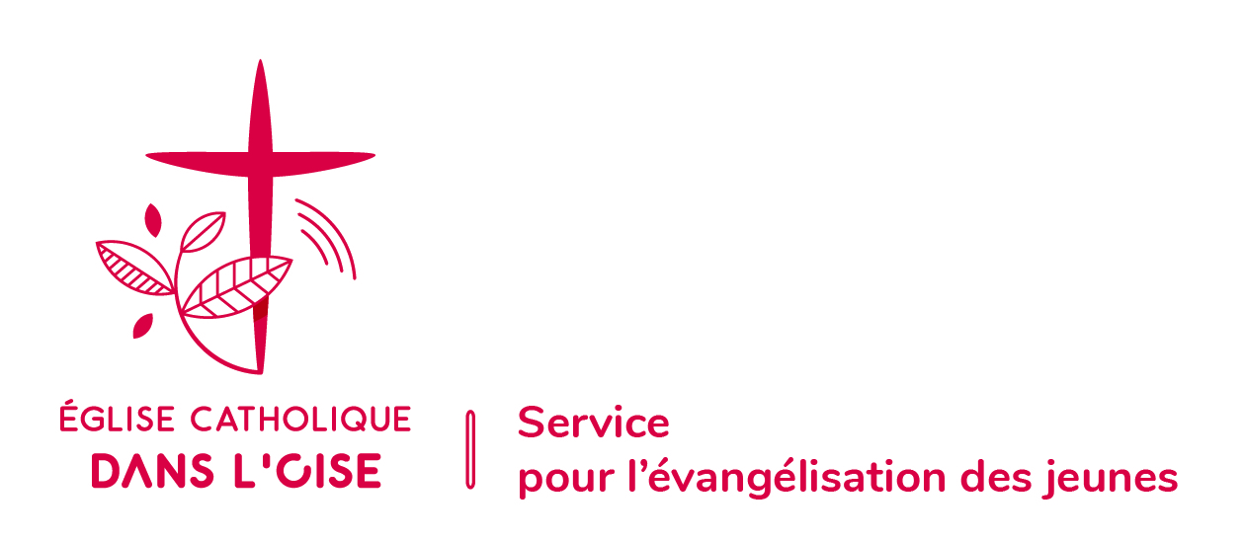
Beauvais, le 21 Novembre 2017

Chers parents,

Votre enfant a exprimé le désir de recevoir le sacrement du baptême, et nous vous adressons les renseignements concernant la retraite proposée

La retraite :

Aura lieu à : l’Abbaye d’Ourscamp 10, place saint Eloi 60138 Chiry Ourscamp

Début : Samedi 16 Décembre 15H à l’abbaye
Fin : Dimanche 17 Décembre à 12 H, après la messe

Le transport sera assuré par les parents ou animateurs, en voiture.
L’animation sera assurée par le Père Antoine Fernet et Maya Lemoine du service pour l’évangélisation des jeunes.

Matériel à prévoir :

- Un sac de couchage
- Nécessaire de toilette
- Une Bible ou Nouveau Testament
- Vêtement de pluie

- Les repas du samedi soir, et du dimanche matin sont assurés par la communauté qui nous héberge.

Financement :
Les frais de participation s’élèvent à 27 euros. Ils correspondent aux frais d'hébergement, aux repas et aux diverses photocopies.
En cas de difficulté financière, n'hésitez pas à en parler à votre animateur.
Les chèques seront à remettre sur place le samedi 16 à l’ordre de « ADB » (Association diocésaine de Beauvais)

Nous vous demandons de nous renvoyer le bulletin-réponse pour le début de semaine prochaine (semaine du 27 novembre) par

Mail : maya.lemoine08@gmail.com

Ou Courrier :
Maison diocésaine, service évangélisation des jeunes
101 rue de la madeleine
BP 20636
60026 Beauvais cedex

